Rio de Janeiro, 7 de Agosto de 2018

A/C Diego Lomeu,

**Objetivo**

Esta proposta tem como objetivo o desenvolvimento de projeto e construção de uma unidade de “Vending Machine” para botijão de gás P13.

**Descrição**

O objetivo do projeto visa fornecer uma unidade autônoma de venda de gás.  
O modelo proposto visa o desenvolvimento de um equipamento único que poderá ser desmontado e removido para outra unidade caso haja necessidade.

O projeto consiste em 4 subprojetos:

1 – Projeto Estrutural Mecânico

2 – Projeto de movimentação e içamento de carga.

3 – Projeto de automação e controle.

4 – Projeto de Interface com o usuário e pagamento.

**1 – Projeto Estrutural Mecânico**

Projeto de estrutura mecânica para acomodar os botijões, com portas de acesso às colunas para abastecimento.

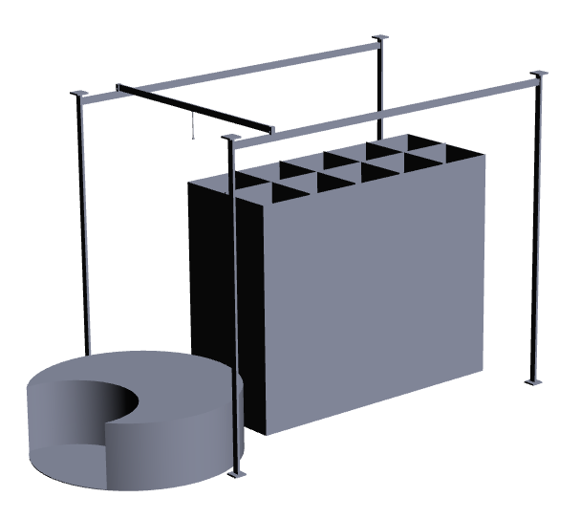*imagem ilustrativa

**2 – Projeto de Movimentação e Içamento de Carga**

O projeto de movimentação e içamento de carga consiste em projetar unidades de movimentação, cálculos de torque dos eixos X,Y,Z, dimensionamento de motores, redutores e sistema de piça.

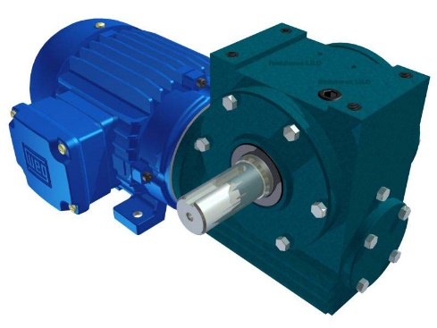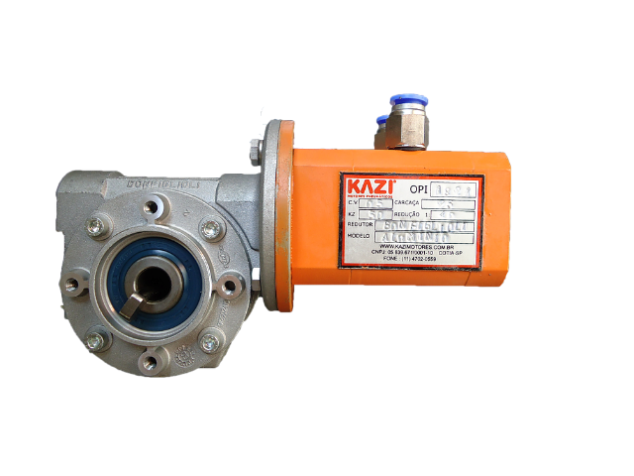

*imagens ilustrativas

**3 – Projeto de Automação e controle**

O projeto de Automação e controle consiste em desenvolver o projeto elétrico, especificação de CLP, IHM, Inversores de frequência ou acionamentos pneumáticos. Desenvolver o software de controle, posicionamento e algoritmo de organização dos botijões bem como o software de interação com o operador.

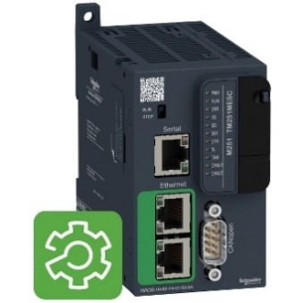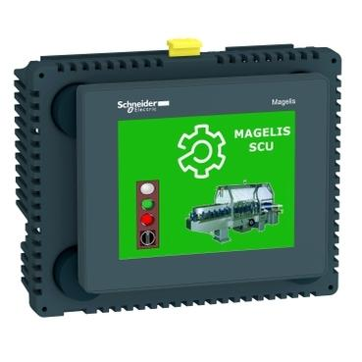

*imagens ilustrativas

4 **– Projeto de Interface com o usuário e Pagamento.**

O projeto de interface e pagamento consiste no desenvolvimento de software de interação com PinPad leitor e autenticador de cartão de crédito. A interface proposta consiste de mini-cpu ARM, tela touch-screen capacitiva 7”, com Windows IoT Core embarcado, com conexão Ethernet (cabo) ou Wifi. O sistema contará com uma impressora térmica para a emissão da nota fiscal que será emitida através de um gateway de mercado. O sistema desenvolvido se comunicará com um gateway de terceiro e este sim fará a integração com as prefeituras em todo território nacional. O Software será desenvolvido em C# .Net. Essa plataforma concede ao projeto possibilidades futuras de expansão e integração com aplicativos e outros meio de pagamento.

 

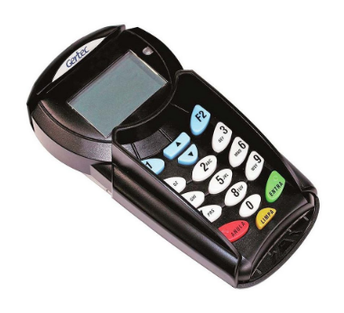**\*imagens ilustrativas**

**5 – Cronograma**

|  |  |  |  |  |  |  |  |  |  |  |  |  |
| --- | --- | --- | --- | --- | --- | --- | --- | --- | --- | --- | --- | --- |
|  | Semana 1 | Semana 2 | Semana 3 | Semana 4 | Semana 5 | Semana 6 | Semana 7 | Semana 8 | Semana 9 | Semana 10 | Semana 11 | Semana 12 |
| Planejamento e Projeto |  |  |  |  |  |  |  |  |  |  |  |  |
| Projeto 1 |  |  |  |  |  |  |  |  |  |  |  |  |
| Projeto 2 |  |  |  |  |  |  |  |  |  |  |  |  |
| Projeto 3 |  |  |  |  |  |  |  |  |  |  |  |  |
| Projeto 4 |  |  |  |  |  |  |  |  |  |  |  |  |
| Integração |  |  |  |  |  |  |  |  |  |  |  |  |

**6 – Preços**

|  |  |
| --- | --- |
| Projeto 1 – Estrutural Mecânico | R$ 120.000,00 |
| Projeto 2 – Movimentação e Içamento | R$ 20.000,00 |
| Projeto 3 – Automação e Controle | R$ 40.000,00 |
| Projeto 4 – Interface com usuário/Pagamento | R$ 25.000,00 |
| **TOTAL (Sem Desconto)** | **R$ 205.000,00** |

OBS: Fretes entre nossas unidades e a unidade da Ultragaz estão inclusos.

**Estamos concedendo o desconto de R$75.000,00 para viabilizar a execução do projeto.**

**TOTAL (Com desconto): R$130.000,00 (Cento e trinta mil reais)**

**7 – Garantia**

12 meses de garantia total.

**8 – Forma de Pagamento**

Sinal 40% de entrada e o restante a cada 30 dias ou nos marcos de entrega do projeto.

Atenciosamente,

Bernardo Almeida